УНИВЕРСИТЕТ ИТМО
Дисциплина «Тестирование программного обеспечения»

Лабораторная работа 2
Документирование дефектов
Командный отчёт

Участники команды
Васильев Артём Евгеньевич — группа К3440
Алексеев Андрей Викторович — группа К3441
Дущенко Даниил Александрович — группа К3441
Цатинян Артём Арменович — группа К3439

Объект исследования: публичные калькуляторы Calculator.net
Дата выполнения: 11 сентября 2026 года

Санкт-Петербург
2026

1 Задание и условия выполнения
Восемь наблюдений из лабораторной работы 1 оформлены как баг-репорты BUG-001–BUG-008. Для каждого указаны точные шаги, ожидаемый и фактический результат, окружение, доказательства, серьёзность и приоритет. Повторные проверки подтвердили сохранение всех восьми описанных проявлений.
Окружение: Windows 11 Pro, версия 10.0.22631, сборка 22631; настольный компьютер; Chromium 139.0.7258.5, headless; Playwright 1.51.1; размер видимой области браузера 1366 × 900 CSS px; масштаб 100%, коэффициент пикселей 1; язык en-US; часовой пояс Europe/Moscow. Для BUG-004 размер видимой области браузера — 375 × 812 CSS px. Физические мобильные устройства не проверялись.
Сайт: публичная веб-версия Calculator.net, номер сборки неизвестен, доступ без авторизации. Для основной фиксации и повторной проверки создавались независимые браузерные контексты с чистым состоянием. Дополнительно сняты крупные фрагменты форм. Воспроизводимость «2 из 2» ниже относится к двум сохранённым контрольным прогонам, а не к оценке поведения во всех браузерах.
Severity описывает влияние на пользователя, Priority — предложенную командой очерёдность исправления. Сроки и бизнес-приоритеты владельца сервиса неизвестны. Для замечаний к удобству отдельно сформулировано основание ожидаемого поведения; они не выдаются за нарушение несуществующего технического задания.
ID | Краткое замечание | Severity | Priority
BUG-001 | Форма и результат показывают разные значения | Major | Medium
BUG-002 | После очистки остаётся старый ответ | Minor | Low
BUG-003 | Расчёт стирает значения соседней формы | Minor | Medium
BUG-004 | На узком экране обрезается кнопка расчёта | Major | Medium
BUG-005 | Неверно введённый год меняется без объяснения | Minor | Low
BUG-006 | Три поля не имеют отдельных названий для чтения браузером | Major | Medium
BUG-007 | Сообщение об ошибке не объясняет неверное выражение | Minor | Low
BUG-008 | Экранные клавиши пропускаются при переходе Tab | Major | Medium

Итого: 8 репортов; 4 Major и 4 Minor; 5 Medium и 3 Low по приоритету. Blocker, Critical и подтверждённые ошибки вычислительного алгоритма в этот набор не входят.

2 Командная организация и связь с первой работой
Участник | Закреплённое направление | Наблюдения
Васильев Артём Евгеньевич  К3440 | Согласованность результата и сброс формы | 01, 02
Алексеев Андрей Викторович  К3441 | Сохранение данных и обработка ввода | 03, 05
Дущенко Даниил Александрович  К3441 | Узкий экран и сообщения об ошибках | 04, 07
Цатинян Артём Арменович  К3439 | Доступность полей и экранных клавиш | 06, 08

Наблюдение 01 соответствует BUG-001, наблюдение 02 — BUG-002 и далее без изменения нумерации. Ответственный в карточке — участник, за которым закреплён разбор направления; тестировщиком указан общий состав команды. Такой способ сохраняет связь между свободным описанием и профессиональной карточкой.
Первичная контрольная фиксация выполнена 11.09.2026 в 15:47–15:50 МСК; повторная — в том же интервале в новых контекстах. Точные отметки времени приведены в карточках. Крупные фрагменты для BUG-003 и BUG-005 дополнительно получены при оформлении отчётов. Отметки относятся к общему журналу проверки команды.

Как читать доказательства
После каждой карточки расположена страница со скриншотами. В парных снимках подписи обозначают состояние до и после действия. Для доступности снимок показывает исследуемый интерфейс, а текстовый фрагмент рядом фиксирует фактическое описание элементов браузером. Отдельная программа экранного чтения не запускалась.
Все URL в карточках ведут на исходную форму. Точные введённые значения и действия указаны в шагах, поэтому воспроизведение не зависит от сохранённой ссылки с параметрами. Ожидаемое поведение формулируется до оценки серьёзности, чтобы отличать наблюдаемое состояние от предположений о его причине.

3.1 BUG-001
Percentage Calculator сохраняет 999 в третьем поле при результате 20 после заполнения всех трёх полей
Поле | Значение
Сервис и URL | Percentage Calculator  https://www.calculator.net/percent-calculator.html
Тестировщик | Команда из четырёх участников; ответственный за разбор: Васильев Артём Евгеньевич
Дата фиксации | 11.09.2026 15:47:20 МСК
Повторная проверка | 11.09.2026 15:47:46 МСК; воспроизведено в 2 из 2 контрольных прогонов
Категория | Несогласованность данных

Severity: Major. Форма показывает противоречивые числовые данные, поэтому пользователь может перенести неверное значение в дальнейшие расчёты.
Priority: Medium. Стоит исправить в ближайшем плановом обновлении: проблема затрагивает основной сценарий, но возникает при заполнении лишнего поля.
Предусловия: Открыта исходная страница без параметров запроса. Все три поля верхней формы пустые.
Окружение: Windows 11 Pro, версия 10.0.22631, сборка 22631; настольный компьютер; Chromium 139.0.7258.5, headless; Playwright 1.51.1; размер видимой области браузера 1366 × 900 CSS px; масштаб 100%, коэффициент пикселей 1; язык en-US; часовой пояс Europe/Moscow.
Шаги воспроизведения
1. Ввести 10 в первое поле верхней формы, перед знаком %.
2. Ввести 200 во второе поле, после слова of.
3. Ввести 999 в третье поле, после знака =.
4. Нажать Calculate именно в верхней форме.
5. Сравнить зелёный блок результата и значения трёх полей.
Фактический результат: Над формой появился результат 20 и равенство «10% of 200 = 20». В самой форме остались значения 10, 200 и 999: визуально она продолжила показывать 10% от 200 = 999.
Ожидаемый результат: Ожидали, что сайт попросит оставить одно поле пустым или явно объяснит, какие значения использует. После расчёта форма и результат должны согласовываться.

BUG-001 Доказательства и обоснование
На снимке одновременно видны Result: 20 и число 999 в третьем поле.
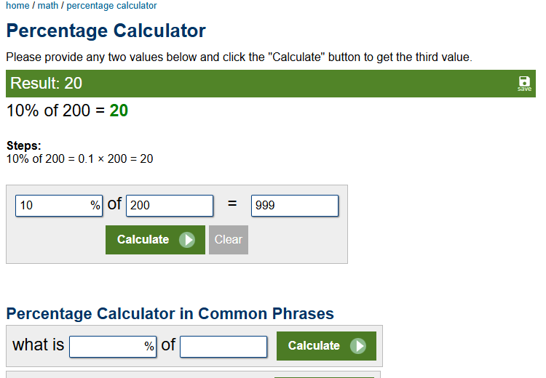
Рисунок 1. Повторная фиксация BUG-001
Основание ожидания: Основание: подсказка самой формы требует два значения; форма и рассчитанный результат не должны противоречить друг другу.
Дополнительно: Статус: зафиксировано, повторно воспроизведено. Владельцу сервиса репорт не отправлялся. Поведение других браузеров и версий сайта не проверялось.

3.2 BUG-002
Percentage Calculator оставляет прежний результат после нажатия Clear в верхней форме
Поле | Значение
Сервис и URL | Percentage Calculator  https://www.calculator.net/percent-calculator.html
Тестировщик | Команда из четырёх участников; ответственный за разбор: Васильев Артём Евгеньевич
Дата фиксации | 11.09.2026 15:47:21 МСК
Повторная проверка | 11.09.2026 15:47:47 МСК; воспроизведено в 2 из 2 контрольных прогонов
Категория | Удобство сброса формы

Severity: Minor. Сброс полей работает, но оставшийся результат затрудняет понимание текущего состояния. Новый расчёт доступен.
Priority: Low. Можно исправить после ошибок, мешающих вводу и получению результата; достаточно уточнить или изменить поведение Clear.
Предусловия: Открыта исходная страница калькулятора процентов.
Окружение: Windows 11 Pro, версия 10.0.22631, сборка 22631; настольный компьютер; Chromium 139.0.7258.5, headless; Playwright 1.51.1; размер видимой области браузера 1366 × 900 CSS px; масштаб 100%, коэффициент пикселей 1; язык en-US; часовой пояс Europe/Moscow.
Шаги воспроизведения
1. Ввести 10 в первое поле и 200 во второе; третье оставить пустым.
2. Нажать Calculate в верхней форме и убедиться, что показан результат 20.
3. Нажать Clear в этой же форме.
4. Сравнить пустые поля и оставшийся блок результата.
Фактический результат: Все три поля очистились, но зелёная строка Result: 20, равенство и пояснение расчёта остались на странице.
Ожидаемый результат: Ожидали полный сброс текущего расчёта. Если Clear предназначена только для полей, её название должно прямо указывать на это, а прошлый результат — отличаться от текущего.

BUG-002 Доказательства и обоснование
На снимке поля пустые, а Result: 20 и шаги предыдущего расчёта видны.
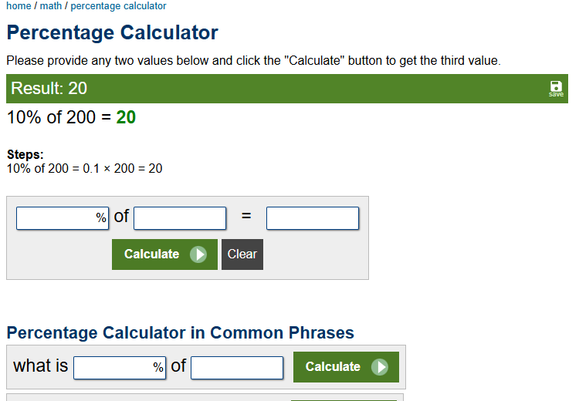
Рисунок 2. Повторная фиксация BUG-002
Основание ожидания: Основание: пользовательское ожидание согласованного сброса. Назначение Clear не уточнено в доступном интерфейсе; замечание требует продуктового решения.
Дополнительно: Статус: зафиксировано, повторно воспроизведено. Владельцу сервиса репорт не отправлялся. Поведение других браузеров и версий сайта не проверялось.

3.3 BUG-003
Percentage Calculator очищает введённые Value 1 и Value 2 при расчёте в верхней форме
Поле | Значение
Сервис и URL | Percentage Calculator  https://www.calculator.net/percent-calculator.html
Тестировщик | Команда из четырёх участников; ответственный за разбор: Алексеев Андрей Викторович
Дата фиксации | 11.09.2026 15:47:22 МСК
Повторная проверка | 11.09.2026 15:47:48 МСК; воспроизведено в 2 из 2 контрольных прогонов
Категория | Потеря несохранённого ввода

Severity: Minor. Теряются два введённых значения другой формы. Данные можно ввести заново, но пользователь вынужден повторять работу.
Priority: Medium. Сценарий сравнения расчётов естественен для страницы с несколькими формами; сохранение соседнего ввода уменьшит повторные действия.
Предусловия: Открыта исходная страница; нижняя форма Percentage Difference Calculator доступна на той же странице.
Окружение: Windows 11 Pro, версия 10.0.22631, сборка 22631; настольный компьютер; Chromium 139.0.7258.5, headless; Playwright 1.51.1; размер видимой области браузера 1366 × 900 CSS px; масштаб 100%, коэффициент пикселей 1; язык en-US; часовой пояс Europe/Moscow.
Шаги воспроизведения
1. В Percentage Difference Calculator ввести 100 в Value 1 и 150 в Value 2.
2. В верхней форме ввести 10 процентов и 200; третье поле оставить пустым.
3. Нажать Calculate в верхней форме.
4. Вернуться к Percentage Difference Calculator и проверить оба поля.
Фактический результат: В верхней части появился правильный ответ 20. Поля Value 1 и Value 2 в нижнем разделе стали пустыми, хотя мы не нажимали его кнопку Clear.
Ожидаемый результат: Ожидали, что выполнение расчёта в одной форме сохранит уже введённые значения в соседней форме либо сайт заранее предупредит об их потере.

BUG-003 Доказательства и обоснование
Снимки до и после показывают 100 и 150 в нижней форме, затем пустые поля после расчёта в верхней.
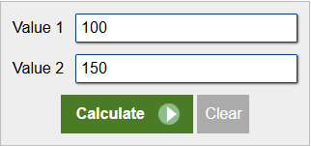
Рисунок 3а. Подготовленные значения в Percentage Difference Calculator
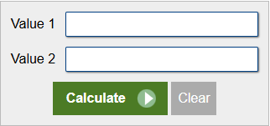
Рисунок 3б. Поля после расчёта в верхней форме
Основание ожидания: Основание: сохранение несохранённого ввода в независимых формах одной страницы. Это замечание к пользовательскому сценарию, а не нарушение опубликованного технического задания.
Дополнительно: Статус: зафиксировано, повторно воспроизведено. Владельцу сервиса репорт не отправлялся. Поведение других браузеров и версий сайта не проверялось.

3.4 BUG-004
Percentage Calculator обрезает Calculate во второй строке Common Phrases при ширине 375 px
Поле | Значение
Сервис и URL | Percentage Calculator  https://www.calculator.net/percent-calculator.html
Тестировщик | Команда из четырёх участников; ответственный за разбор: Дущенко Даниил Александрович
Дата фиксации | 11.09.2026 15:47:22 МСК
Повторная проверка | 11.09.2026 15:47:49 МСК; воспроизведено в 2 из 2 контрольных прогонов
Категория | Адаптивность интерфейса

Severity: Major. У одной из форм почти вся кнопка расчёта оказывается за правой границей окна. Обычное нажатие на видимую кнопку становится затруднительным.
Priority: Medium. Проблема затрагивает типичную ширину мобильного окна. Исправление стоит включить в ближайшее обновление адаптивной вёрстки.
Предусловия: Видимая область браузера 375 × 812 CSS px, масштаб 100%. Это проверка узкого окна настольного Chromium, а не физического телефона.
Окружение: Windows 11 Pro, версия 10.0.22631, сборка 22631; настольный компьютер; Chromium 139.0.7258.5, headless; Playwright 1.51.1; размер видимой области браузера 375 × 812 CSS px; масштаб 100%, коэффициент пикселей 1; язык en-US; часовой пояс Europe/Moscow.
Шаги воспроизведения
1. Установить ширину видимой области браузера 375 px и высоту 812 px.
2. Открыть исходную страницу Percentage Calculator.
3. Прокрутить к Percentage Calculator in Common Phrases.
4. Во второй строке «is what % of» ввести 20 и 100.
5. Проверить отображение кнопки справа, не изменяя масштаб страницы.
Фактический результат: Два поля видны, но справа остаётся лишь узкая зелёная полоска кнопки Calculate. Текст кнопки и почти вся область нажатия выходят за экран.
Ожидаемый результат: Ожидали, что поля и кнопка поместятся в ширину окна, например перенесутся на следующую строку, и надпись Calculate будет полностью видна.

BUG-004 Доказательства и обоснование
Снимок имеет исходный размер 375 × 812 px. Левая граница кнопки — около 367,8 px, правая — 504,9 px при ширине окна 375 px.
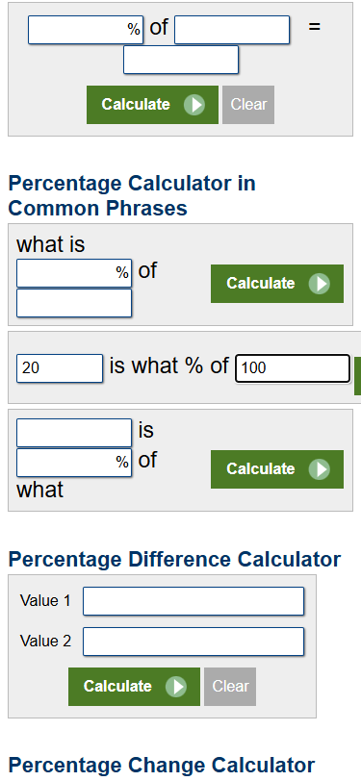
Рисунок 4. Повторная фиксация BUG-004
Основание ожидания: Основание: доступность основного действия формы на узком экране. Конкретная проблема подтверждена скриншотом и геометрией элемента.
Дополнительно: Статус: зафиксировано, повторно воспроизведено. Владельцу сервиса репорт не отправлялся. Поведение других браузеров и версий сайта не проверялось.

3.5 BUG-005
В Date Calculator поле года начальной даты Start Date восстанавливает 2026 после вставки 202x и нажатия Tab без сообщения об ошибке
Поле | Значение
Сервис и URL | Date Calculator  https://www.calculator.net/date-calculator.html
Тестировщик | Команда из четырёх участников; ответственный за разбор: Алексеев Андрей Викторович
Дата фиксации | 11.09.2026 15:47:23 МСК
Повторная проверка | 11.09.2026 15:47:50 МСК; воспроизведено в 2 из 2 контрольных прогонов
Категория | Обратная связь при ошибке ввода

Severity: Minor. Сайт предотвращает расчёт по буквенной строке, однако молча меняет ввод. Пользователь может не заметить возврат к прежнему году.
Priority: Low. Поле остаётся работоспособным; достаточно добавить понятное сообщение или явное обозначение восстановленного значения.
Предусловия: В поле года начальной даты Start Date исходный год равен 2026. Используется вставка всей строки, а не посимвольный набор: обработка клавиш может отличаться.
Окружение: Windows 11 Pro, версия 10.0.22631, сборка 22631; настольный компьютер; Chromium 139.0.7258.5, headless; Playwright 1.51.1; размер видимой области браузера 1366 × 900 CSS px; масштаб 100%, коэффициент пикселей 1; язык en-US; часовой пояс Europe/Moscow.
Шаги воспроизведения
1. Открыть Date Calculator и проверить исходное значение 2026 в поле года начальной даты Start Date.
2. Выделить значение года и вставить строку 202x.
3. Убедиться, что до выхода из поля отображается 202x.
4. Нажать Tab.
5. Проверить значение года и наличие поясняющего сообщения.
Фактический результат: Сразу после вставки поле содержало 202x. После перехода из поля в нём снова появилось 2026. Сообщения о неверном годе или восстановлении прежнего значения не появилось.
Ожидаемый результат: Ожидали пояснение, что год должен состоять из цифр. При автоматическом восстановлении прежнего года сайт должен явно сообщить об этом.

BUG-005 Доказательства и обоснование
На паре снимков видны 202x до перехода и 2026 после него; сообщения об исправлении нет.

Рисунок 5а. После вставки 202x, до потери фокуса

Рисунок 5б. После Tab год восстановлен без сообщения
Основание ожидания: Основание: понятная обратная связь при отклонении ввода. Автовосстановление само по себе не объявляется вычислительной ошибкой.
Дополнительно: Статус: зафиксировано, повторно воспроизведено. Владельцу сервиса репорт не отправлялся. Поведение других браузеров и версий сайта не проверялось.

3.6 BUG-006
Percentage Calculator передаёт три поля верхней формы без доступных имён
Поле | Значение
Сервис и URL | Percentage Calculator  https://www.calculator.net/percent-calculator.html
Тестировщик | Команда из четырёх участников; ответственный за разбор: Цатинян Артём Арменович
Дата фиксации | 11.09.2026 15:47:23 МСК
Повторная проверка | 11.09.2026 15:47:50 МСК; воспроизведено в 2 из 2 контрольных прогонов
Категория | Доступность названий полей

Severity: Major. При переходе по полям с помощью вспомогательных средств отсутствуют названия, различающие процент, исходное число и результат. Это затрудняет самостоятельное заполнение формы.
Priority: Medium. Проблема затрагивает основную форму; подписи можно добавить без изменения расчётной логики. Приоритет оценён командой, продуктовые сроки неизвестны.
Предусловия: Исходная страница открыта. Для технического подтверждения доступно дерево доступности браузера.
Окружение: Windows 11 Pro, версия 10.0.22631, сборка 22631; настольный компьютер; Chromium 139.0.7258.5, headless; Playwright 1.51.1; размер видимой области браузера 1366 × 900 CSS px; масштаб 100%, коэффициент пикселей 1; язык en-US; часовой пояс Europe/Moscow.
Шаги воспроизведения
1. Открыть верхнюю форму Percentage Calculator.
2. Последовательно проверить три текстовых поля в дереве доступности браузера.
3. Сверить доступное имя каждого поля с его назначением на экране.
4. Проверить, связывают ли подписи или aria-атрибуты поля с понятными названиями.
Фактический результат: Все три поля представлены просто как поля ввода без собственного названия. Слова of и знак = присутствуют рядом как обычный текст, но не являются названиями соответствующих полей.
Ожидаемый результат: Ожидали отдельные понятные названия: «Процент», «Исходное число» и «Результат», которые доступны и при переходе прямо к полю.

BUG-006 Доказательства и обоснование
В сохранённом дереве формы идут три строки textbox без имени. У cpar1, cpar2 и cpar3 нет label, aria-label, aria-labelledby, title и placeholder.
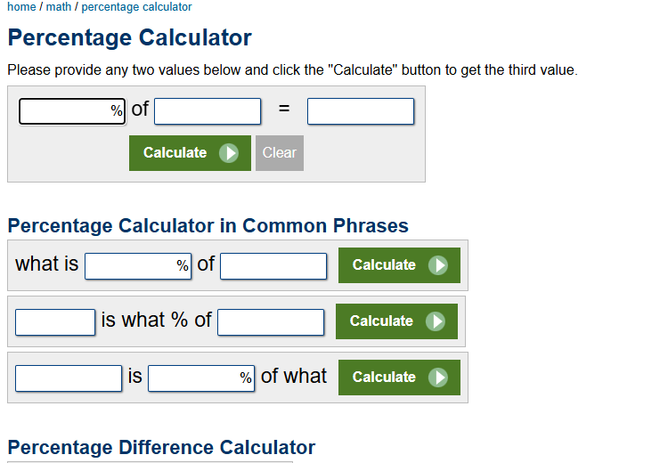
Рисунок 6. Повторная фиксация BUG-006
Фрагмент фактического дерева доступности верхней формы:
row "of ="
textbox
text: of
textbox
text: =
textbox
У всех трёх полей отсутствуют связанные label и атрибуты aria-label/aria-labelledby. Имена Calculate и Clear у кнопок присутствуют, поэтому проблема не относится ко всему дереву формы.
Основание ожидания: Ориентир: WCAG 2.2, 4.1.2 Name, Role, Value. Проверяется наличие программно определимого имени; полного аудита соответствия сайта WCAG не проводилось.
Дополнительно: Статус: зафиксировано, повторно воспроизведено. Владельцу сервиса репорт не отправлялся. Поведение других браузеров и версий сайта не проверялось.

3.7 BUG-007
Time Calculator просит ввести выражение при уже заполненном поле с 1h * 2
Поле | Значение
Сервис и URL | Time Calculator  https://www.calculator.net/time-calculator.html
Тестировщик | Команда из четырёх участников; ответственный за разбор: Дущенко Даниил Александрович
Дата фиксации | 11.09.2026 15:50:07 МСК
Повторная проверка | 11.09.2026 15:50:09 МСК; воспроизведено в 2 из 2 контрольных прогонов
Категория | Понятность сообщения об ошибке

Severity: Minor. Неподдерживаемое выражение отклоняется, но сообщение не помогает понять причину. Расчёт с поддерживаемыми операторами доступен.
Priority: Low. Это улучшение текста ошибки; его можно выполнить после исправлений, препятствующих использованию основных действий.
Предусловия: Открыта страница Time Calculator; используется именно нижний раздел Time Calculator in Expression.
Окружение: Windows 11 Pro, версия 10.0.22631, сборка 22631; настольный компьютер; Chromium 139.0.7258.5, headless; Playwright 1.51.1; размер видимой области браузера 1366 × 900 CSS px; масштаб 100%, коэффициент пикселей 1; язык en-US; часовой пояс Europe/Moscow.
Шаги воспроизведения
1. Прокрутить к Time Calculator in Expression.
2. Заменить пример в многострочном поле на 1h * 2.
3. Нажать Calculate этого раздела.
4. Сравнить сохранённый ввод и текст сообщения об ошибке.
Фактический результат: В поле осталось 1h * 2, а над ним появилось «Please provide something to calculate» — просьба ввести что-нибудь для расчёта.
Ожидаемый результат: Ожидали сообщение о неподдерживаемом знаке * и подсказку, что разрешены только + и −. Поддержку умножения не ожидали: ограничение указано над формой.

BUG-007 Доказательства и обоснование
Снимок одновременно показывает заполненное поле 1h * 2, красное сообщение и инструкцию о допустимых + и −.
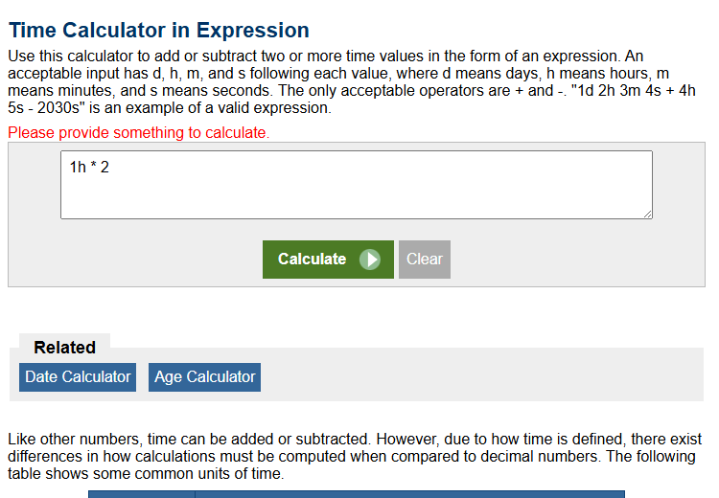
Рисунок 7. Повторная фиксация BUG-007
Основание ожидания: Основание: инструкция самого сервиса ограничивает операторы. Ошибка должна объяснять неподдерживаемый формат; отсутствие поддержки * дефектом не считается.
Дополнительно: Статус: зафиксировано, повторно воспроизведено. Владельцу сервиса репорт не отправлялся. Поведение других браузеров и версий сайта не проверялось.

3.8 BUG-008
Scientific Calculator представляет экранные клавиши обычным текстом и пропускает их при Tab после Deg
Поле | Значение
Сервис и URL | Scientific Calculator  https://www.calculator.net/scientific-calculator.html
Тестировщик | Команда из четырёх участников; ответственный за разбор: Цатинян Артём Арменович
Дата фиксации | 11.09.2026 15:47:25 МСК
Повторная проверка | 11.09.2026 15:47:52 МСК; воспроизведено в 2 из 2 контрольных прогонов
Категория | Доступность экранных элементов управления

Severity: Major. Экранные клавиши не доступны как именованные кнопки для вспомогательных средств. Переход Tab не позволяет выбрать sin, cos, цифры и другие показанные действия.
Priority: Medium. Это основной интерфейс научного калькулятора. Стоит исправить семантику элементов в плановом обновлении, сохранив существующий ввод с клавиатуры.
Предусловия: Исходная страница Scientific Calculator, режим Deg. Отдельная программа экранного чтения не используется; проверяется дерево доступности браузера.
Окружение: Windows 11 Pro, версия 10.0.22631, сборка 22631; настольный компьютер; Chromium 139.0.7258.5, headless; Playwright 1.51.1; размер видимой области браузера 1366 × 900 CSS px; масштаб 100%, коэффициент пикселей 1; язык en-US; часовой пояс Europe/Moscow.
Шаги воспроизведения
1. Открыть Scientific Calculator.
2. Щёлкнуть переключатель Deg.
3. Нажать Tab и проверить, какой элемент выбран.
4. Просмотреть экранные клавиши калькулятора в дереве доступности.
5. Сопоставить отсутствие ролей кнопок с пропуском клавиш при Tab.
Фактический результат: Выбор перешёл сразу в поле Search справа, минуя все экранные клавиши. В описании браузера sin, cos и остальные клавиши представлены текстом, а не кнопками.
Ожидаемый результат: Ожидали, что экранные действия будут распознаваться как кнопки с названиями и их можно будет выбирать клавиатурой по понятным правилам.

BUG-008 Доказательства и обоснование
После Tab активен calcSearchTerm. В дереве калькулятора есть переключатели Deg/Rad, а экранные клавиши представлены текстом; у 48 span с обработчиком клика tabIndex = −1 и нет роли button.
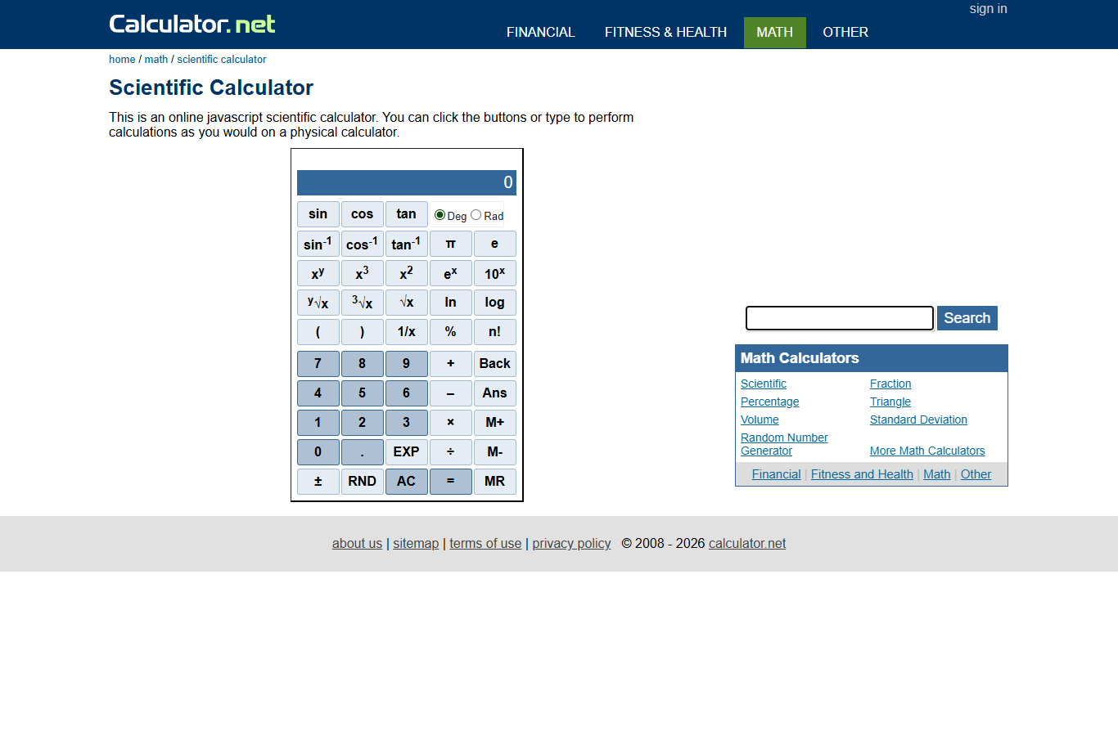
Рисунок 8. Повторная фиксация BUG-008
Дополнительная фиксация: после Tab document.activeElement.id = calcSearchTerm. В дереве калькулятора присутствуют radio «Deg» и radio «Rad»; sin, cos, tan и остальные экранные клавиши представлены текстом. Проверены 48 элементов span с обработчиком клика: tabIndex = −1, роль button отсутствует.
Контрольный ввод физическими клавишами 2, Shift+=, 2, Enter дал 4. Поэтому репорт не утверждает, что научный калькулятор вообще нельзя использовать с клавиатуры.
Основание ожидания: Ориентир: WCAG 2.2, 4.1.2 Name, Role, Value. Один лишь пропуск кнопки при Tab не доказывает отсутствие любого клавиатурного способа расчёта; здесь отдельно подтверждена неверная семантика экранных клавиш.
Дополнительно: Статус: зафиксировано, повторно воспроизведено. Владельцу сервиса репорт не отправлялся. Поведение других браузеров и версий сайта не проверялось.

4 Сравнительный анализ и выводы

Что отсутствовало в свободном описании
В первой работе основное внимание уделялось действию и увиденной проблеме. Для повторения понадобились точное название формы, значения 10/200/999 и 100/150, способ вставки 202x, ширина 375 px и порядок переходов Tab. Без этих деталей можно проверить другую форму или получить другой результат. В карточках также появились время фиксации, версия браузера и ограничение применимости наблюдения.

Что оказалось сложнее при заполнении шаблона
Наиболее трудной частью было обоснование ожидаемого поведения. У сервиса нет выданного нам технического задания, поэтому нельзя объявлять любое неудобство нарушением требований. Для BUG-002, BUG-003, BUG-005 и BUG-007 явно описано пользовательское ожидание; для BUG-006 и BUG-008 дополнительно использован ориентир доступности WCAG. Серьёзность отделена от срочности: заметная проблема может иметь Low по приоритету, если основной сценарий сохраняется.

Как изменилось понимание дефекта
Баг-репорт должен сообщать воспроизводимое отличие и его влияние, а не только эмоциональную оценку. Так, BUG-001 не означает неверное вычисление 10% от 200: вычисление верно, но форма противоречит ответу. В BUG-007 не требуется добавлять умножение — нужно уточнить сообщение об ошибке. В BUG-008 пропуск экранных клавиш при Tab не отменяет существующий набор простого выражения с клавиатуры.
Все восемь проявлений повторились в сохранённых контрольных прогонах. В первую очередь предлагаем исправить обрезанную кнопку, согласованность чисел и доступные имена/роли основных элементов. Замечания к сбросу и текстам ошибок можно рассмотреть следующим этапом. Вывод ограничен исследованными страницами и окружением; общая готовность сайта к выпуску по этим проверкам не оценивалась.

Источники и основания
Методические указания: «Лабораторная 1. Что такое баг?», «Лабораторная 2. Баг-репорт» из папки курса. Фактические результаты получены на четырёх страницах Calculator.net, URL приведены в карточках; дата обращения 11.09.2026.
W3C WAI. Understanding SC 4.1.2 Name, Role, Value:
https://www.w3.org/WAI/WCAG22/Understanding/name-role-value.html
W3C WAI. Understanding SC 2.1.1 Keyboard — пояснение о допустимых альтернативных способах клавиатурного управления:
https://www.w3.org/WAI/WCAG22/Understanding/keyboard.html

